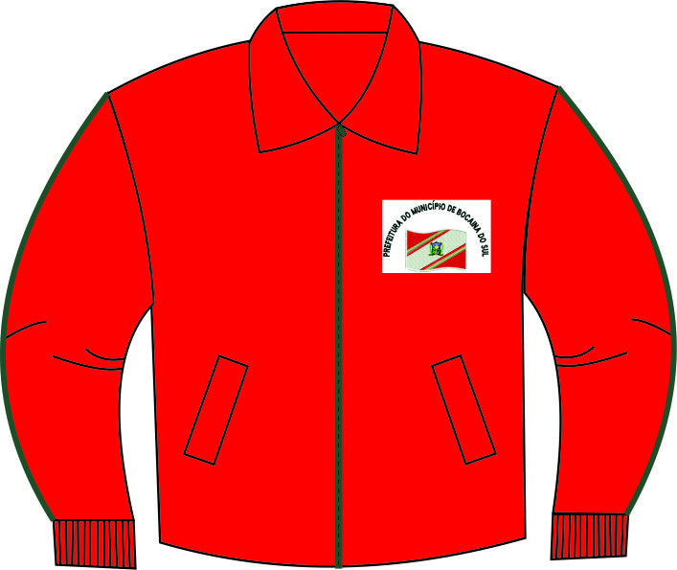

Modelo: tecido externo do uniforme (JAQUETA)é seletel 100 % poliester e tecido interno poly 100% poliester . O bordado devera ser do lado esquerdo sendo o tamanho do mesmo: 9 x 6 cm e a escrita em forma de arco.